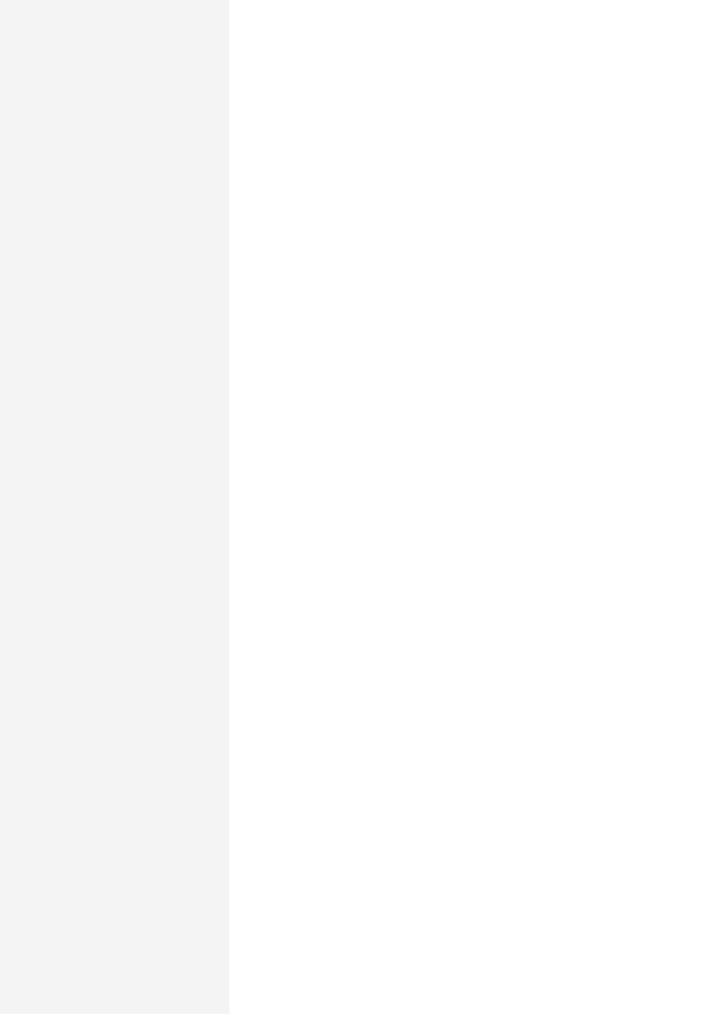

Ivan Vlad-Sabin

EXPERIENȚA PROFESIONALĂ
Spitalul Clinic Municipal De Urgenta Timisoara, România
Medic rezident Medicina Interna
01/01/2014 – 31/12/2018
Centrul Medical MedPoint Mosnita, România
Medic specialist Medicina Interna
04/2019 – 04/2020
Spitalul Clinic Municipal De Urgenta Timisoara, România
Medic specialist Medicina Interna
04/2020 – 07/2024
Spitalul Clinic Municipal De Urgenta Timisoara, România
Medic Primar Medicina Interna
07/2024 – În curs
Spitalul Clinic Municipal De Urgenta Timisoara, România
Studii Clinice
2022 – În curs
-medic subinvestigator/medic coordonator in peste 10 studii clinice internationale de faza II si III din sfera cardiovasculara

EDUCAȚIE ȘI FORMARE PROFESIONALĂ
2007 – 2013 Timisoara, România

Doctor-Medic Universitatea de Medicina si Farmacie Victor Babes
Adresă P-ta Eftimie Murgu nr 1, Timisoara, România
01/10/2017 – 04/2022 Timisoara, România

Doctor in Medicina
Site de internet www.umft.ro Nivel CEC Nivelul 8 CEC
08/2019 – 08/2019 Vavrona, Grecia

ESH Summer School European Society of Hypertension
Domeniu de studiu Educație

COMPETENȚE LINGVISTICE
LIMBĂ(I) MATERNĂ(E): română
Altă limbă (Alte limbi): Engleza
Comprehensiune orală C2
Producerea de mesaje orale C2
Citit C2
Conversație C2
Scris C2

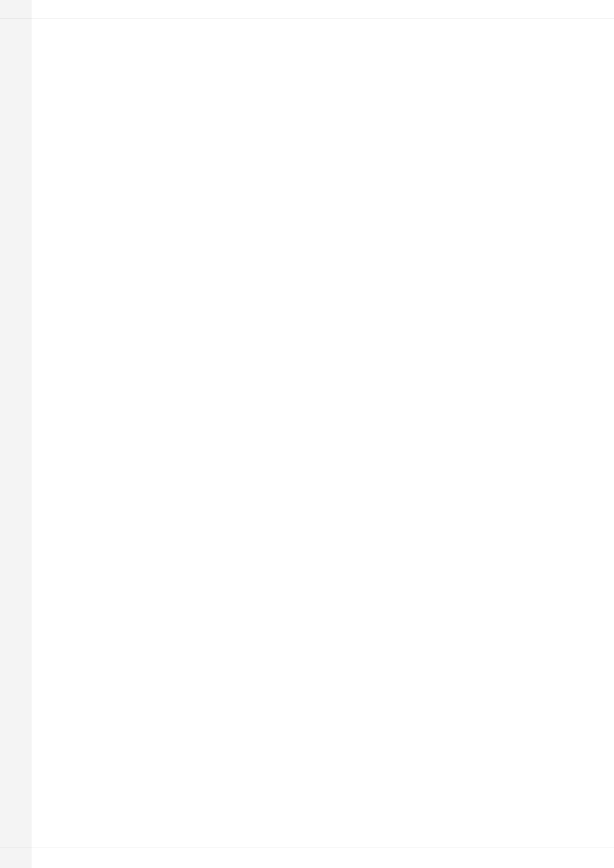
franceza
Comprehensiune orală B1
Producerea de mesaje orale B1
Citit B2
Conversație B1
Scris B2

germană
Comprehensiune orală B1
Producerea de mesaje orale B1
Citit B1
Conversație B1
Scris B1

Niveluri: A1 și A2 Utilizator de bază B1 și B2 Utilizator independent C1 și C2 Utilizator experimentat

COMPETENȚE
Navigare Internet Microsoft PowerPoint Microsoft Word Social Media Microsoft Excel tehnici de analiză calitativă a riscurilor

